Міністерство освіти і науки України

Національний університет «Львівська політехніка»

Кафедра «Електронних обчислювальних машин»



Звіт

з лабораторної роботи №5

з дисципліни: «Кросплатформенні засоби програмування»

на тему: «Виключення»

**Виконав:**

студент групи КІ-35

Береговський І. С.

**Прийняв:**

доцент кафедри ЕОМ

Іванов Ю. С.

Львів – 2022

**Мета роботи:** оволодіти навиками використання механізму виключень при написанні програм мовою Java.

**Завдання (варіант № 28)**

1. Створити клас, що реалізує метод обчислення виразу заданого варіантом. Написати на мові Java та налагодити програму-драйвер для розробленого класу. Результат обчислень записати у файл. При написанні програми застосувати механізм виключень для виправлення помилкових ситуацій, що можуть виникнути в процесі виконання програми. Програма має розміщуватися в пакеті Група.Прізвище.Lab5 та володіти коментарями, які дозволять автоматично згенерувати документацію до розробленого пакету. 2. Автоматично згенерувати документацію до розробленого пакету. 3. Скласти звіт про виконану роботу з приведенням тексту програми, результату її виконання та фрагменту згенерованої документації. 4. Дати відповідь на контрольні запитання: • Дайте визначення терміну «виключення». • У яких ситуаціях використання виключень є виправданим? • Яка ієрархія виключень використовується у мові Java? • Як створити власний клас виключень? • Який синтаксис оголошення методів, що можуть генерувати виключення? • Які виключення слід вказувати у заголовках методів і коли? • Як згенерувати контрольоване виключення? • Розкрийте призначення та особливості роботи блоку try. • Розкрийте призначення та особливості роботи блоку catch. • Розкрийте призначення та особливості роботи блоку finally.

**Текст програми**

**CalcException.java**

package ki.berehovskyi.lab5;

class CalcException extends ArithmeticException

{

public CalcException(){}

public CalcException(String cause)

{

super(cause);

}

}

**Realization.java**

package ki.berehovskyi.lab5;

public class Realization {

public double calculate(double x) throws CalcException{

double y, convToRad;

convToRad = Math.toRadians(2*x);

try {

y = Math.tan(convToRad);

if (y==Double.NaN || y==Double.NEGATIVE_INFINITY || y==Double.POSITIVE_INFINITY || x*2==90 || x*2== -90)

throw new ArithmeticException();

}

catch(ArithmeticException ex){

if (convToRad == Math.PI/2.0 || convToRad == -Math.PI/2.0)

throw new CalcException("Exception reason: Illegal value of X for tangent calculation");

else

throw new CalcException("Unknown reason of the exception during exception calculation");

}

System.out.println(convToRad);

System.out.println( Math.tan(convToRad));

return y;

}

}

**App.java**

package ki.berehovskyi.lab5;

import java.util.Scanner;

import java.io.*;

import static java.lang.System.out;

public class App {

public static void main(String[] args) {

try

{

out.print("Enter file name: ");

Scanner in = new Scanner(System.in);

String fName = in.nextLine();

PrintWriter fout = new PrintWriter(new File(fName));

try

{

Realization eq = new Realization();

out.print("Enter X: ");

fout.print(eq.calculate(in.nextInt()));

}

catch (CalcException ex)

{

out.print(ex.getMessage());

}

finally

{

fout.flush();

fout.close();

}

}

catch (FileNotFoundException ex)

{

out.print("Exception reason: Perhaps wrong file path");

}

}

}

**Результат виконання програми**

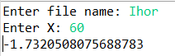

**Фрагмент згенерованої документації**

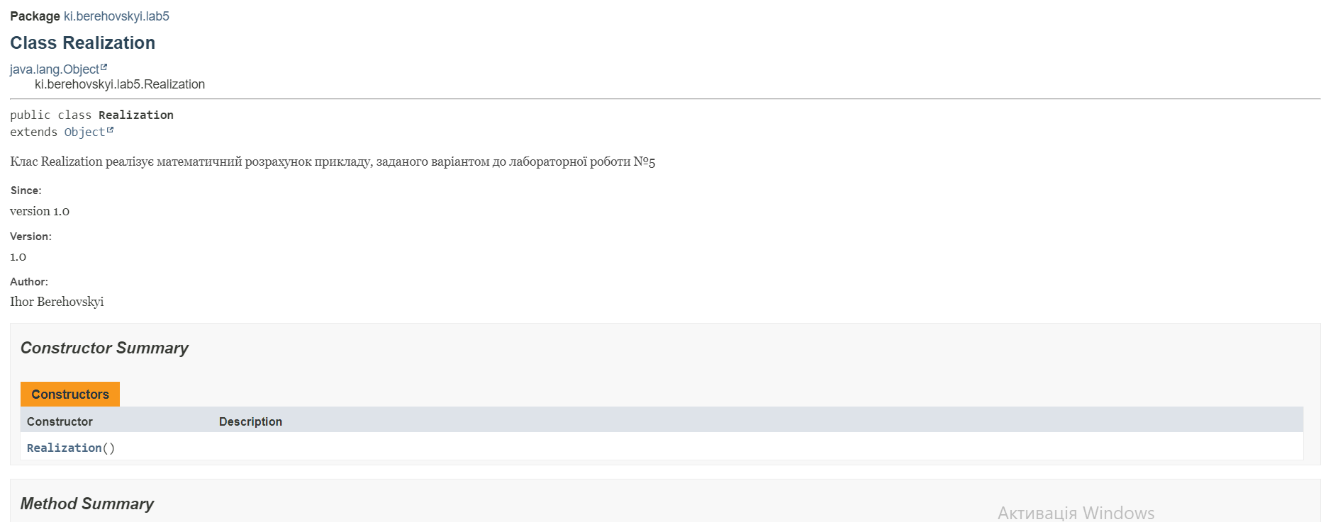

**Відповіді на контрольні запитання**

• Як створити власний клас виключень?

Для створення власного класу контрольованих виключень необхідно обов’язково успадкувати один з існуючих класів контрольованих виключень та розширити його новою функціональністю.

• Як згенерувати контрольоване виключення?

Генерація контрольованих виключень відбувається за допомогою ключового слова throw після якого необхідно вказати об’єкт класу виключення який і є власне виключенням, що генерує метод. Це можна зробити двома шляхами, використовуючи іменовані або анонімні об’єкти

**Висновок**

На даній лабораторній роботі я створив клас, що реалізує метод обчислення виразу заданого варіантом та написати на мові Java програму-драйвер для розробленого класу. Важливим аспектом цієї лабораторної роботи було – забезпечення механізму виключень для виправлення помилкових ситуацій, що можуть виникнути в процесі виконання програми. Це дало змогу оволодіти навиками використання механізму виключень при написанні програм мовою Java.